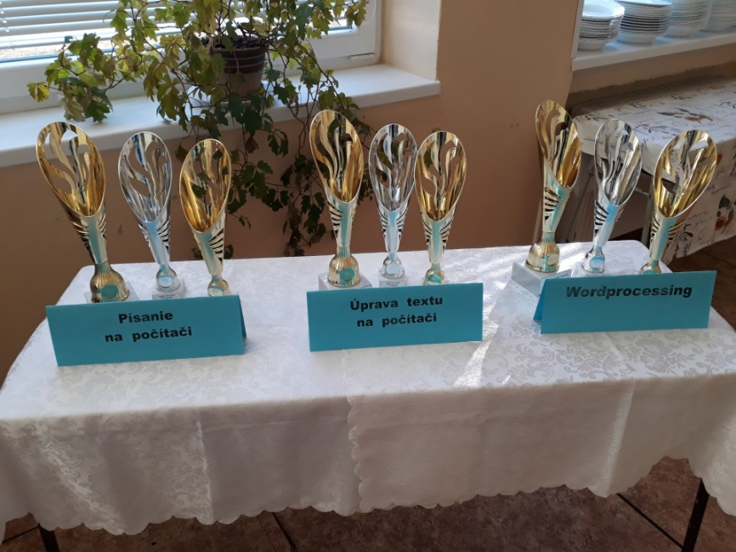
Krajské kolo SIP - 13. februára 2020

13. februára 2020 sa v Obchodnej akadémii Poprad konalo Krajské kolo Súťaže v spracovaní informácii na počítačoch (SIP). Zišli sa súťažiaci z celého kraja, aby si zmerali sily v troch súťažných disciplínach – v odpise textu z predlohy na rýchlosť, v úprave textu pomocou korektorských značiek na rýchlosť a vo wordprocessingu.

Žiaci našej školy sa zapojili do prvých dvoch súťažných disciplín.

V úprave textu pomocou korektorských značiek sme boli jednoznační víťazi - obsadili sme tieto „medailové“ pozície:

1. miesto Diana Žinčáková, IV. B;
3. miesto Simona Cibulková, III. B.

Viktória Kurucová z III. B triedy získala krásne 6. miesto.

Blahoželáme!!!

Postupujúcim žiačkam želáme rýchle prsty na Celoslovenskom kole Súťaže v spracovaní informácii na počítačoch, ktoré sa bude v tomto školskom roku konať v Martine.

